За первые два месяца 2020 года на дорогах Нижегородской области погибло 65 человек. В среднем на дорогах области ежедневно один человек погибает и 17 получают ранения.
Соблюдайте ПДД – остановите трагедии!!!

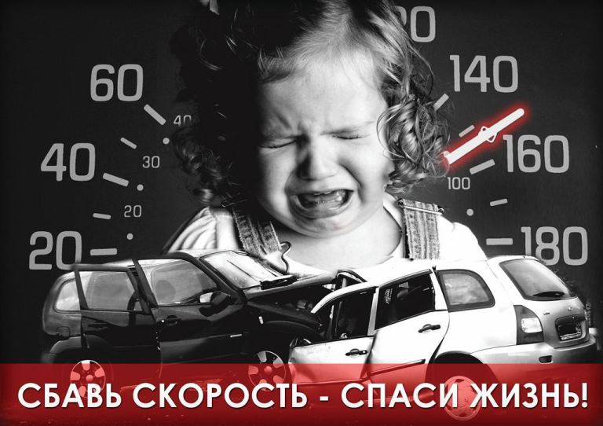 | Из-за нарушений скоростного режима происходит 40% автоаварий, в текущем году за два месяца произошло 266 подобных ДТП, 34 человека погибло, 399 получили ранения.

За первые два месяца 2020 года на дорогах Нижегородской области погибло 65 человек. В среднем на дорогах области ежедневно один человек погибает и 17 получают ранения.
Соблюдайте ПДД – остановите трагедии!!!

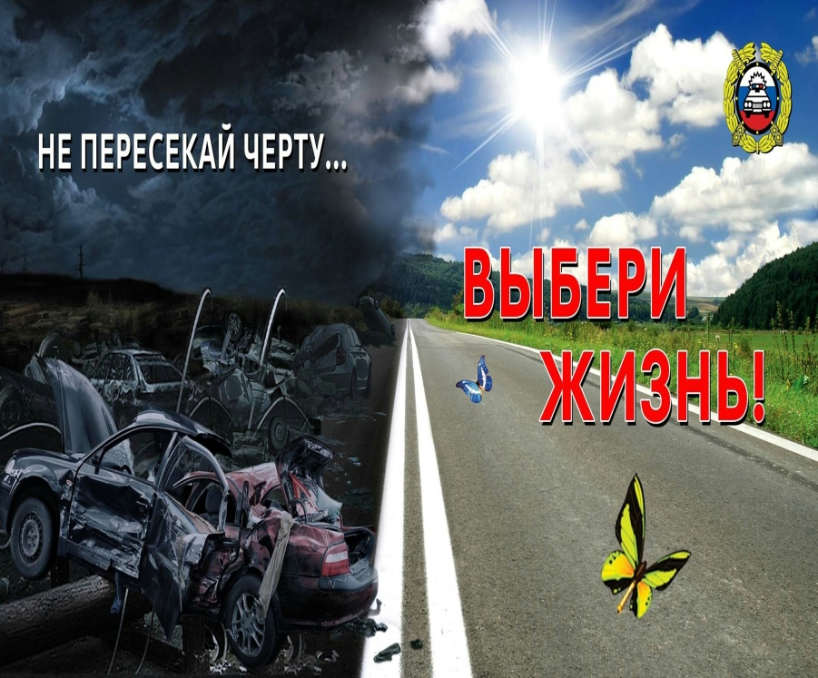 | Выезд на полосу встречного движения является одним из самых тяжелых по последствиям видом ДТП. В текущем году за два месяца произошли 172 подобные автоаварии, 24человека погибло, 314 получили ранения.
За первые два месяца 2020 года на дорогах Нижегородской области погибло 65 человек. В среднем на дорогах области ежедневно один человек погибает и 17 получают ранения.
Соблюдайте ПДД – остановите трагедии!!!

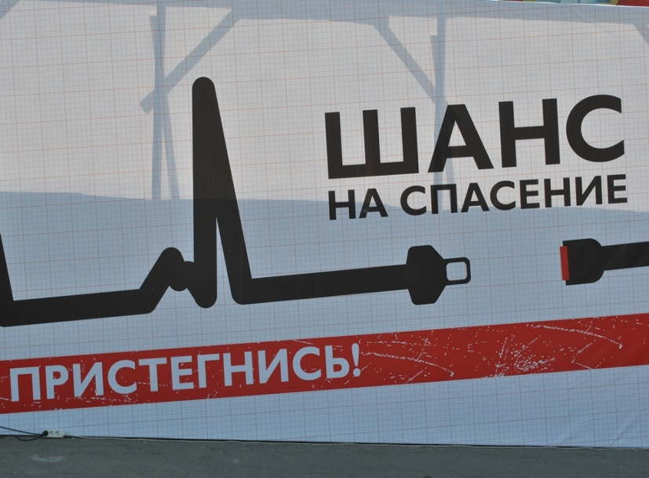 | Ремень безопасности на 70% снижает риск гибели человека при ДТП. За 2 месяца 2020 года из 34 погибших водителей и пассажиров – 27 не использовали ремни безопасности.

За первые два месяца 2020 года на дорогах Нижегородской области погибло 65 человек. В среднем на дорогах области ежедневно один человек погибает и 17 получают ранения.
Соблюдайте ПДД – остановите трагедии!!!

Из-за нарушений скоростного режима происходит 40% автоаварий, в текущем году за два месяца произошло 266 подобных ДТП, 34 человека погибло, 399 получили ранения.

За первые два месяца 2020 года на дорогах Нижегородской области погибло 65 человек. В среднем на дорогах области ежедневно один человек погибает и 17 получают ранения.
Соблюдайте ПДД – остановите трагедии!!!

Остановочный путь автомобиля со скорости 60 км/ч составляет около 54 метров, а со скорости 80 км/ч уже около 90 метров, при этом даже при наезде на скорости 50 км/ч вероятность гибели пешехода составляет 80%. | 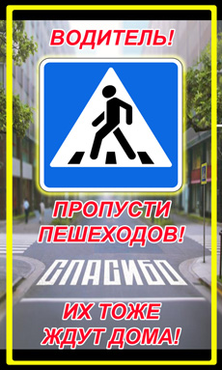

За первые два месяца 2020 года на дорогах Нижегородской области погибло 65 человек. В среднем на дорогах области ежедневно один человек погибает и 17 получают ранения.
Соблюдайте ПДД – остановите трагедии!!!

Светоотражающий элемент, размещенный на одежде, позволяет заметить пешехода в темное время суток на расстоянии до 130 метров. Ни один из 26 пешеходов, погибших в темное время суток, не имел светоотражающих элементов.
За первые два месяца 2020 года на дорогах Нижегородской области погибло 65 человек. В среднем на дорогах области ежедневно один человек погибает и 17 получают ранения.
Соблюдайте ПДД – остановите трагедии!!!

За два месяца текущего года число ДТП по вине нетрезвых водителей увеличилось почти на 50%, а погибших в них людей – в 2,5 раза, с 2 до 12 человек. | 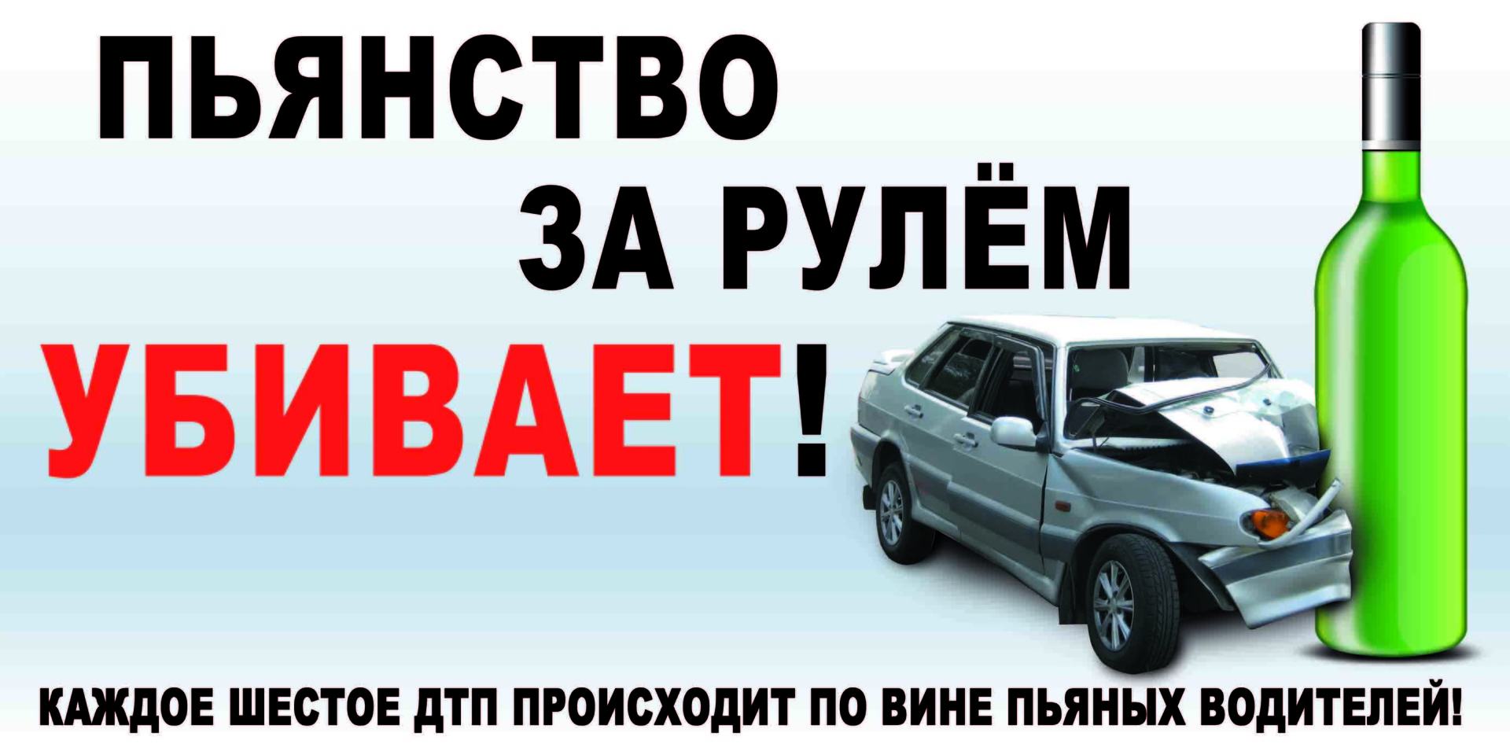
За первые два месяца 2020 года на дорогах Нижегородской области погибло 65 человек. В среднем на дорогах области ежедневно один человек погибает и 17 получают ранения.
Соблюдайте ПДД – остановите трагедии!!!

Из-за нарушений ПДД самими пешеходами произошло 106 дорожных происшествий, в которых 24 пешехода погибло, 83 получили ранения. Вероятность гибели пешехода при наезде на скорости 50 км/ч составляет 80%.

За первые два месяца 2020 года на дорогах Нижегородской области погибло 65 человек. В среднем на дорогах области ежедневно один человек погибает и 17 получают ранения.
Соблюдайте ПДД – остановите трагедии!!!

Каждый второй пешеход получает ранения из-за нарушений водителями правил проезда пешеходных переходов. За два месяца текущего года погибло 28 и получили ранения 249 пешеходов. | 